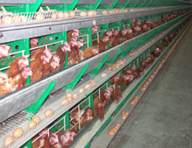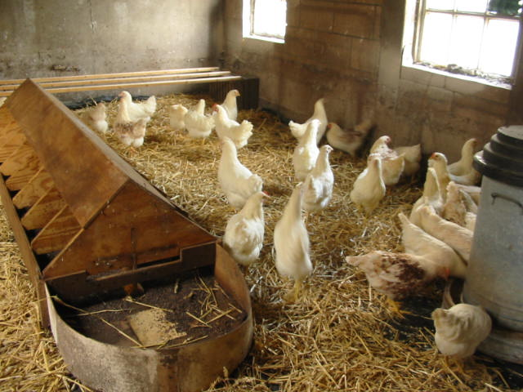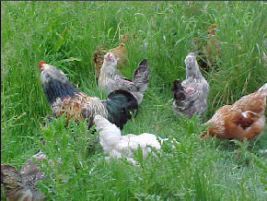

* **Dieren zitten opgesloten ( 4 kippen in een klein hokje)**
* **Dieren mogen nooit naar buiten**
* **Sommige dieren krijgen een operatie, wat ze verminkt (zo erg verwond dat het altijd te zien blijft)**

**Bio-industrie**

**Scharrel**

**Biologisch**

* **Dieren hebben iets meer ruimte om te lopen, maar zitten nog wel in hokken**
* **Dieren kunnen buiten vrij rondlopen**
* **Bij planten worden geen bestrijdings-middelen gebruikt**